PROSINEC ČTENÁŘSKÁ SOUTĚŽ KNIHOVNA

SRDEČNĚ ZVEME VŠECHNY DĚTI na
MALOVÁNÍ MANDAL
cHCETE SI ZPŘÍJEMNIT ADVENTNÍ ČAS? PŘIJĎTE SI KTERÝKOLIV OTVÍRACÍ DEN V PROSINCI DO KNIHOVNY VYMALOVAT SVOU ORIGINÁLNÍ VÁNOČNÍ MANDALU.
nEJLEPŠÍ PRÁCE BUDOU ODMĚNĚNY A VYSTAVENY.
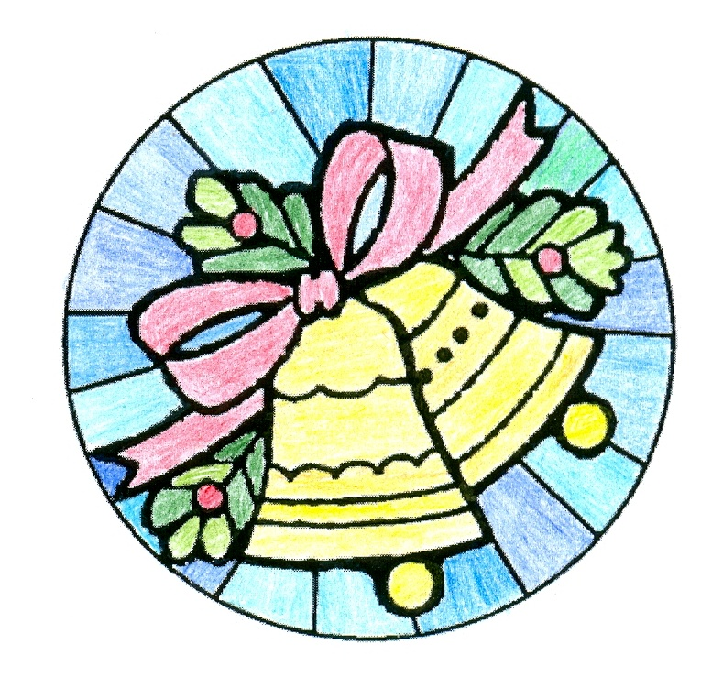
O PŘEDLOHY SI ŽÁDEJTE U PULTU

VSTUP VOLNÝ

